计算机科学与技术学院本科毕业设计（论文）规范（试行）
（2015版）
为加强计算机科学及技术学院本科毕业设计（论文）工作的规范管理，提高毕业设计（论文）的质量，根据《苏州大学本科生毕业设计（论文）工作办法》[苏大教〔2013〕123号]，特制定本规范。

一、适用对象
本规范适用于计算机科学与技术学院2010级全部本科专业，包括计算机科学与技术、软件工程（含嵌入式软件人才培养方向）、网络工程、物联网工程、信息管理与信息系统专业。

二、材料要求
毕业设计（论文）全套材料、数量、打印、装订顺序要求，如表1。
表1 毕业设计（论文）全套材料及要求
选项 | 顺序 | 文档名称 | 数量 | 打印要求
必选 |  | 封面 | 1份 | 答辩时采用学院提供的电子版封面，单面打印
 |  |  |  | 正式提交时采用学校提供的红色封面
必选 |  | 正文（包含以下内容）  A、目录  B、中文摘要、关键词  C、Abstract、Keywords  D、前言  E、正文  F、结论  G、参考文献  H、致谢  I、附录（包括不限于符号说明、原始材料等） | 1份 | 单面打印
必选 |  | 任务书 | 1份 | 双面打印
必选 |  | 中期检查表 | 1份 | 单面打印
必选 |  | 文献综述 | 1份 | 单面打印
必选 |  | 外文文献翻译原稿 | 1份 | 单面打印
必选 |  | 外文文献翻译译文 | 1份 | 单面打印
必选 |  | 答辩记录表 | 1份 | 双面打印，或采用学院提供的表格
必选 |  | 答辩记录表 | 2份，仅限校级优秀论文 | 双面打印，或采用学院提供的表格
必选 |  | 成绩评定表 | 1份 | 双面打印，或采用学院提供的表格
可选 |  | 论文选题变动表 | 1份，仅限变动选题的论文 | 单面打印
可选 |  | 毕业设计（论文）团队的组成情况及团队总报告 | 1份，仅限毕业设计团队
可选 |  | 优秀毕业设计（论文）推荐表 | 2份，仅限校级优秀论文
可选 |  | 优秀毕业设计（论文）团队推荐表 | 2份，仅限校级优秀团队
三、格式要求
1、封面
本规范使用电子版和纸质版两种封面，分别供学生答辩和正式提交论文时使用，具体要求如下：
- 电子版封面：学生答辩时，必须使用学院提供的电子版封面，pdf格式（如图1），单面打印,黑色水笔填写，字迹清楚，抽杆夹方式装订。
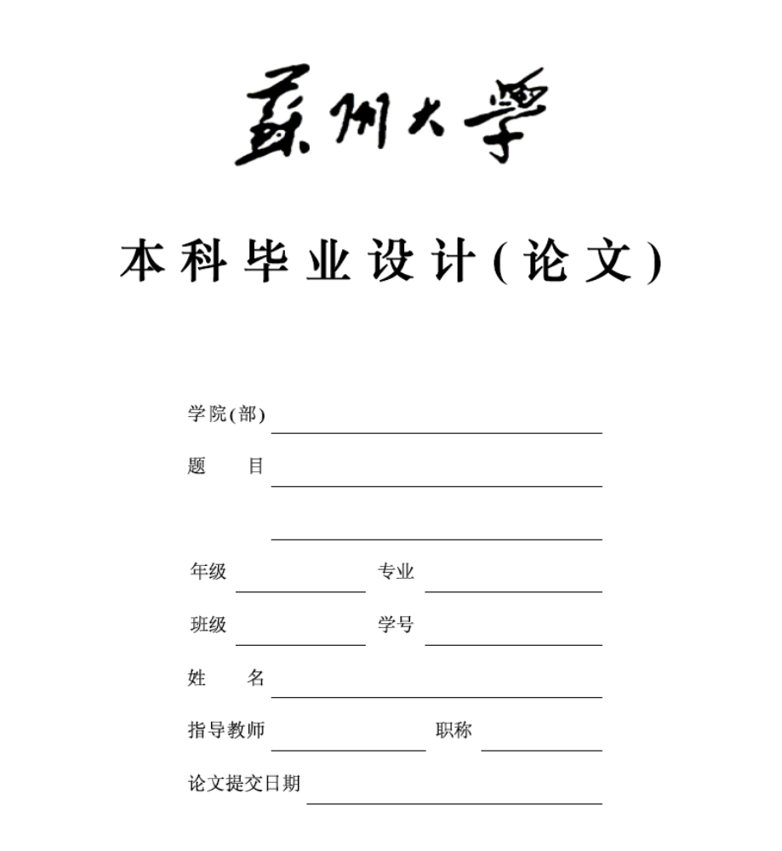
图1 封面
- 纸质版封面：学生正式提交论文时，必须采用学校教务部提供的红色木纹纸封面，黑色水笔填写，字迹清楚，胶装方式装订。
封面上所有内容的填写要求规范、准确，具体要求如下：
- 学院(部)：规范填写学院全称，即“计算机科学与技术学院”。
- 题目：必须与选题或经核准修改后的题目一致，且与任务书、中期检查表、答辩记录表和成绩审定表中的题目，保持一致，务必做到“一字不差”。题目字数较多时，可分两行填写。
- 年级：规范填写年级全称，如“2010级”。不可填写“大四”或“10”等。
- 专业：规范填写专业全称，即“计算机科学与技术”、“软件工程”、“软件工程（嵌入式软件人才培养方向）”、“网络工程”、“物联网工程”、“信息管理与信息系统”。不可填写“NIIT”等。
- 班级：填写所在行政班级，即“10网络”、“10物联网”、“10计科（1）”、“10嵌入式（1）”、“10软工”、“10信管”等。
- 学号：规范填写全部学号，即“1027401001”。
- 姓名：清楚填写学生姓名，不等用签名体、行书或草书。
- 指导教师：清楚填写教师姓名，要求同上。
- 职称：请与指导教师核对无误后，清楚填写教师职称。
- 论文提交日期：用“年.月.日”的格式填写完整日期，即“20XX.XX.XX” 。日期一般应早于答辩日4～5日。

2、正文
正文部分是毕业设计（论文）的主体，也是评判学生毕业设计成绩的主要依据，请学生务必认真对待。本规范对毕业设计（论文）正文格式约定如下：
- 毕业设计（论文）正文用纸一律使用A4纸（21×29.7厘米），计算机单面打印。
- 页面设置：
  - 页边距设置：上2cm，下2cm，左2.5cm，右1.5Cm，装订线0.5cm；方向：纵向；页码范围：普通；
  - 版式设置：页眉1.2cm，页脚1.5cm；
  - 页眉设置：居中，以小5号字宋体键入“苏州大学本科生毕业设计（论文）”；
  - 页脚设置：居中，小5号Times New Roman字体插入页码。
  - 文档网格设置：方向：水平；栏数：1；网格：只指定行网格；行：每页44行，跨度15.6磅。
- 目录：
  - “目录”二字为小二号宋体加粗，居中对齐，段落设置为段前、段后空1行，行间距固定值22磅。
  - 目录采用自动生成。从目录开始，包括中英文摘要、关键词页的页码采用罗马I、II、……编号，不入目录。从“前言”开始至“致谢”的页码采用数字编号1、2、……，入目录。
  - 目录中每章题目（1级标题）为四号黑体，其他每节节题目均为四号宋体，英文和数字为四号Time News Roman。
  - 目录一般编至三级，不建议出现四级标题。
- 中文摘要、关键词
  - “摘要”二字为小二号宋体加粗，居中对齐，段落设置为段前、段后空1行，行距22磅。
  - 摘要正文字体为小四宋体或小四Time News Roman，两端对齐，首行缩进2字符，行间距固定值22磅。
  - 关键词距离摘要正文空1行，缩进2字符。
  - “关键词”三字为小四宋体加粗，注意不要写成“关键字”，用中文分号“；”分隔。
- Abstract、Keywords
  - “Abstract”一词为小二号Time News Roman加粗，居中对齐，段落设置为段前、段后空1行，行距22磅。
  - Abstract正文字体为小四Time News Roman，两端对齐，首行缩进2字符，行间距固定值22磅。
  - Keywords距离Abstract正文空1行，缩进2字符。
  - “Keywords”一词为小四Time News Roman加粗，注意不要写成“Key words”，用英文分号加空格“; ”分隔。
- 前言、正文、结论
  - 文中可根据情况设立章节标题，根据逻辑关系依次为1级标题，2级标题、3级标题。尽量避免出现4级标题，可用(1)、(2)等代替，全文前后请保持统一。
  - 文中所有章标题均为1级标题，小二号宋体加粗，居中对齐，段前段后各空1行，行间距固定值22磅。
  - 文中所有2级标题，均为小三号宋体，或小三号Time News Roman，加粗。左对齐，段前段后各空1行，行间距固定值22磅。
  - 文中所有3级标题，均为小四号宋体，或小四号Time News Roman，加粗。左对齐，段前段后各空1行，行间距固定值22磅。
  - 正文中所有中文为小四宋体，英文为小四Time News Roman，两端对齐，首行缩进2字符，行间距固定值22磅。
  - 正文中所有图需有图题，位于图的下方居中，段后空0.5行。图题五号宋体或Time News Roman。每个章节按照图的出现顺序依次编号。图标题和图同页，图本身不能跨页。通常在图前最后一段文字，设置段后空0.5行，以区分图和文字部分。
  - 正文中所有表需有表题，位于表的上方居中，段前空0.5行。表题五号宋体或Time News Roman。每个章节按照表的出现顺序依次编号。表标题和表同页，表本身不能跨页。表中文字通常为五号宋体或Time News Roman。通常在表后第一段文字，设置段前空0.5行，以区分表和文字部分。
- 参考文献
  - 正文引用参考文献处应以方括号标注出。如“……效率可提高25％^{［1］}。”表示此数据援引自文献1，且按照文中出现顺序依次标注。
  - 参考文献的编写格式，请参考《文后参考文献著录规则》（GB/T 7714-2005），以及本规范提供的参考样例，此处不再赘述。
- 致谢
  - 每位学生的致谢应避免雷同。
- 附录（包括不限于符号说明、原始材料等）
本规范同时提供一份参考样例，以说明以上对格式规范性的要求。在使用参考样例前，请按图2～3所示，设置Word相关参数（图示为Word 2003版本）。在图2所示的Word菜单中点击“工具”，选择“选项”菜单。在弹出的“选项”对话框中（图3），点击“视图”标签页，找到“格式标记”，勾选“全部”，点击“确定”。
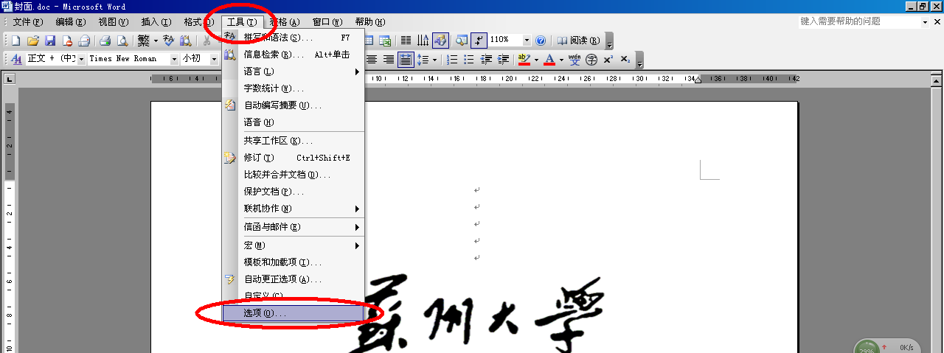
图2 工具/选项菜单
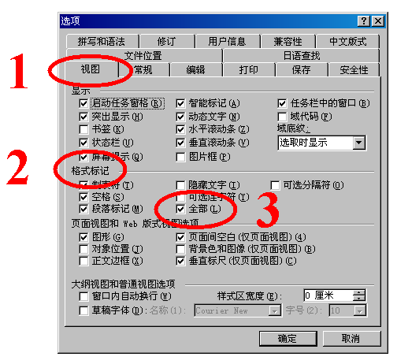
图3 勾选“全部”“格式标记”
3、任务书
- 使用A4纸（21×29.7厘米），计算机双面打印。可适当调整表格每行的高度，确保恰为2页。
- 页面设置：
  - 页边距设置：上2cm，下2cm，左2.5cm，右1.5Cm，装订线0.5cm；方向：纵向；页码范围：对称页边距；
  - 版式设置：页眉1.2cm，页脚1.5cm；
  - 文档网格设置：方向：水平；栏数：1；网格：只指定行网格；行：每页44行，跨度15.6磅。
- 填写要求：同“封面”填写要求。

4、中期检查表
- 使用A4纸（21×29.7厘米），计算机单面打印。可适当调整表格每行的高度，确保恰为1页。
- 页面设置：
  - 页边距设置：上2cm，下2cm，左2.5cm，右1.5Cm，装订线0.5cm；方向：纵向；页码范围：普通；
  - 版式设置：页眉1.2cm，页脚1.5cm；
  - 文档网格设置：方向：水平；栏数：1；网格：只指定行网格；行：每页44行，跨度15.6磅。
- 填写要求：同“封面”填写要求，如实填写课题进展情况。
  - 填表日期：不得晚于学院通知的每个小组的实际检查日期。
5、文献综述
格式要求同“正文”部分。
6、外文文献翻译原稿
格式要求同“正文”部分。
7、外文文献翻译译文
格式要求同“正文”部分。
8、答辩记录表
- 请使用学院提供的电子版（pdf格式），使用A4纸，计算机双面打印。
- 页面设置：
  - 页边距设置：上2cm，下2cm，左2.5cm，右1.5Cm，装订线0.5cm；方向：纵向；页码范围：对称页边距；
  - 版式设置：页眉1.2cm，页脚1.5cm；
  - 文档网格设置：方向：水平；栏数：1；网格：只指定行网格；行：每页44行，跨度15.6磅。
- 填写要求：同“封面”填写要求。
  - 填写“答辩中提出的主要问题及学生回答问题的简要情况”一栏时，务必要求填写至第2页上，且不能出现“是”、“没有”、“未考虑”等回答内容。

9、成绩评定表
- 请使用学院提供的电子版（pdf格式），使用A4纸，计算机双面打印。
- 页面设置：
  - 页边距设置：上2cm，下2cm，左2.5cm，右1.5Cm，装订线0.5cm；方向：纵向；页码范围：对称页边距；
  - 版式设置：页眉1.2cm，页脚1.5cm；
  - 文档网格设置：方向：水平；栏数：1；网格：只指定行网格；行：每页44行，跨度15.6磅。
- 填写要求：同“封面”填写要求。

特别声明：本规范未尽之处，请批评指正，相关意见可发送至yangzhe@suda.edu.cn,杨哲老师收。

